Betrifft: Kenntnisse im Bereich Modul B "Kenntnisse zum sportlichen Handeln im sozialen Kontext"
hier: Modul B 3: "Organisation sportlicher Handlungssituationen mit anderen und für andere" (Planungskonzepte und Umsetzungsstrategien)

Organisieren Sie ein Sportfest!

Sportfeste eignen sich für die Schule und für den Verein, um den Kindern Alternativen zu den traditionellen Wettkämpfen zu bieten. Teil 1

Von Claus Heemsoth und Thorsten Borgmann, siehe auch:
http://www.fokko-adams.de/Dateien/Sport/Leichtathletik.Schwerpunkt.Heemsoth.SS06/Handapparat/Heemsoth-Borgmann.-.Organisieren.Sie.ein.Sportfest.pdf

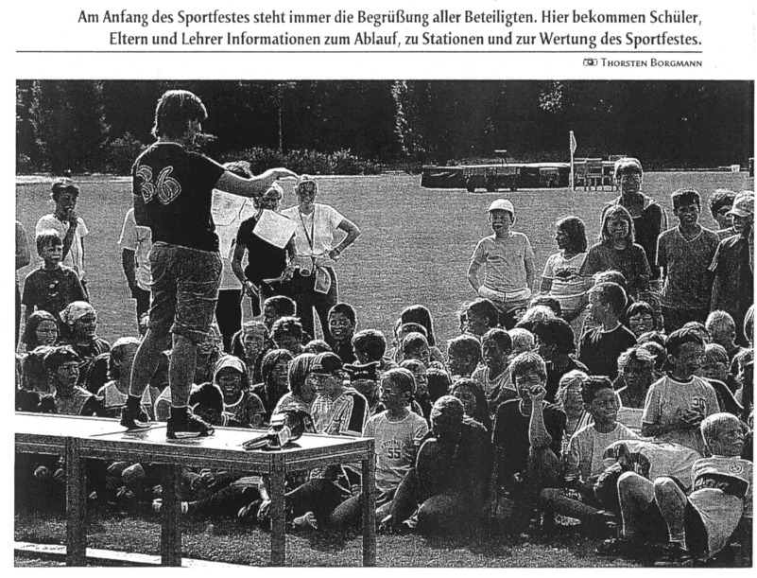
Die Schulsportpläne in vielen Bundesländern wurden dahingehend überarbeitet (oder wenigstens Empfehlungen dafür ausgesprochen), dass die Sportarten als verbindliche Schulsportinhalte in Erfahrungs- und Lernfeldern neu strukturiert werden. Eine wesentliche Intention bestand in der Öffnung der traditionell am Wettkampfsport orientierten Sportarten für weitere Inhalte und methodische Vorgehensweisen. An die Lehrer ergibt sich daraus die Forderung, sowohl ihre Inhaltsauswahl als auch die jeweilige Unterrichtsperspektive zu überdenken. Dass das nicht nur ein Nachteil ist, sondern gleichzeitig auch eine Chance, die jungen Schüler durch alternative Wettkampfformen und Sportfeste für die Leichtathletik zu begeistern, zeigen die beiden Autoren. Zugleich sei schon im Vorspann darauf hingewiesen, dass solche Sportfeste auch im Verein durchgeführt werden können: als Vereinsmeisterschaft oder auch an einem „Tag der offenen Tür", um Talente zu entdecken und neue Mitglieder zu gewinnen.

Spiel- und Sportfeste
Schulische Veranstaltungen
An vielen Grundschulen werden im Sommerhalbjahr Spiel- und Sportfeste als fester Bestandteil der Schuljahresplanung durchgeführt. Die Art dieser schulischen Veranstaltungen bewegt sich zwischen der Organisation von wenig sportiven Spielfesten und der Durchführung traditioneller Bundesjugendspiele mit der Ermittlung von Einzelsiegern im leichtathletischen Dreikampf samt Ausstellung von Ehren-, Sieger- und Teilnehmerurkunden. Die Diskussionen über Zielsetzungen und Inhalte dieser Veranstaltungen wird in den Kollegien und Gesamtkonferenzen häufig sehr kontrovers geführt. Da sich viele Aktivitäten vornehmlich auf Bewegung, Spiel und Sport beziehen, sind gerade die Sportlehrer besonders angesprochen. Für sie bietet sich die Gelegenheit, Inhalte des Sportunterrichts und Anforderungen in den Empfehlungen für den Schulsport zum Wetteifern und Wettkämpfen in die Sportfestüberlegungen einzubeziehen. Die Kollegien können sich dabei entscheiden für
- die Durchführung traditioneller Bundesjugendspiele mit einem sportartspezifischen Mehrkampf in den Sportarten Leichtathletik, Gerätturnen oder Schwimmen oder
- die neue Konzeption der Bundesjugendspiele: mit einem Vielseitigkeitswettbewerb in der jeweiligen Sportart mit der Möglichkeit der Veränderung von Disziplinen und Bewertungsmodus oder einem sportartübergreifenden Mehrkampf mit der Kombination von Sportarten.
Die letzte Variante verlangt allerdings einen sehr großen organisatorischen Aufwand. Beide Vorschläge wurden bisher von den Schulen eher selten umgesetzt, so dass es entweder bei den traditionellen Bundesjugendspielen blieb oder irgendein Spielfest organisiert wurde.

Spiel- und Sportfeste aus der Sicht der Kinder
Bundesjugendspiele
Die Bundesjugendspiele finden in einem landesweit geregelten Organisations- und Wettkampfrahmen mit festgelegten Beurteilungskriterien (Punktwertungen) statt. Sie erfreuen sich bei den leistungsstärkeren Schülern besonderer Beliebtheit. Diese können ihre besonderen sportlichen Fähigkeiten ihren Mitschülern gegenüber darstellen und werden auch besonders geehrt. Die Präsentation der individuellen Leistungsfähigkeit sowie der Leistungsvergleich sind, wie auch in anderen Fächern, dabei eine wichtige Zielsetzung der Institution Schule. Diese Möglichkeit der leistungsstarken Schüler wird aber gleichzeitig zum Problem der leistungsschwachen Schüler, die ihre Schwäche nicht im Klassenverband, sondern auch noch vor den anderen Schüler präsentieren müssen. Das führt dann spätestens in der Mittelstufe zu häufiger Nichtteilnahme! Die Neukonzeption der Bundesjugendspiele mit prozentualen Bewertungskriterien, der teilweisen Berücksichtigung von Relativwertungen sowie der Verknüpfung verschiedener Sportarten sollte hier zur „Entobjektivierung" beitragen und den „harten" Leistungsvergleich etwas abschwächen.
Spielfeste
Schulische Spielfeste werden zumeist als Vormittagsveranstaltungen mit spielerischen Inhalten wie Mal-, Geschicklichkeits- und Spielstationen durchgeführt. Dabei steht der Festcharakter als Gegensatz zum Schulalltag im Mittelpunkt. In vielen Fällen werden außerschulische Organisationen mit entsprechendem Geräteinventar zum Jonglieren, Balancieren, Basteln, Spielen usw. mit der Durchführung des Spielfestes beauftragt. Damit wird das Fest der Schule zum Spielfest eines kommerziellen Anbieters und gleichen aus Sicht der Kinder mehr einem Kindergeburtstag als der Aufnahme und Darstellung schulischer Inhalte und Projekte. Unter Berücksichtigung der angesprochenen Gedanken wurden am Institut für Sportwissenschaft der Universität Oldenburg in Zusammenarbeit mit zahlreichen Oldenburger Grundschulen Sportfestprojekte als Klassenwettkämpfe mit Inhalten des Laufens, Springens und Werfens entwickelt und erprobt.
Didaktische Überlegungen
Laufen, Springen und Werfen als Grundformen des Bewegens eignen sich besonders gut, um Wettkampfformen im Rahmen von Schulsportfesten durchzuführen. Die Möglichkeit der Variation der Bewegungsformen, der Schaffung von Situationen auch für leistungsschwache Schüler, der Relativierung von Bewertungsmaßstäben, der Variation in Abhängigkeit vom speziellen Fertigkeitsniveau der Schüler machen leichtathletische Bewegungsformen besonders attraktiv fair schulsportliche Inhalte und damit auch für Schulsportfeste. Folgende Grundsätze sollten Sie dabei berücksichtigen.
Chancengleichheit
Grundschulkinder unterscheiden sich sowohl in ihrer konstitutionellen als auch konditionellen Entwicklung sehr stark. Der Entwicklungsstand der Bewegungsfertigkeiten differiert in hohem Maße. Die unterschiedlichen Voraussetzungen der Klassenstufen wie auch die Unterschiede innerhalb einer Klasse sollten bei der inhaltlichen Gestaltung von Übungs- und Wettkampfstationen berücksichtigt werden.
Spannende Wettkämpfe für „Alle"
Wettkampfideen können nur interessant sein, wenn die Bewegungsaufgaben herausfordernd, aber nicht überfordernd sind und der Ausgang des Wettkampfes offen und möglichst spannend ist. Durch Differenzierung der Bewegungsaufgaben, die Relativierung der körperlichen Voraussetzungen, Zusatz- und Risikoaufgaben usw. können dramatische Wettkampfideen für alle Kinder entstehen.
Einzel-, Partner-, Gruppen-, Mannschaftswettkämpfe
Leichtathletische Bewegungsformen bieten die Möglichkeit des direkten Leistungsvergleichs zwischen zwei Kontrahenten, eignen sich aber ebenso für Partner- und Mannschaftsaufgaben. Diese Möglichkeit der Variation der Wettkampfformen sollte Sie nutzen, um den Schülern die unterschiedlichen Anforderungen bei der Erbringung einer Einzel- gegenüber einer Gruppenleistung (Abstimmung, gemeinsamer Rhythmus, Verteilung von Aufgaben, Berücksichtigen von Stärken und Schwächen der Partner usw.) erfahrbar zu machen.
Bewertungsmaßstäbe
Aus pädagogischer Sicht wäre der Verzicht auf Wettkampf- und Vergleichssituationen ein Verlust für den Schulsport. In die Bewertungskriterien sollten quantifizierbare Leistungen eingehen, da die Schüler besonderen Wert auf eine Vergleichbarkeit ihrer Leistungen legen. Sie können aber um Risikoeinschätzungen, die die individuelle Selbsteinschätzung fordern (wie z.B. bei der freien Wahl von Sprunghöhen und Wurfzielen), die Aufnahme von Zusatzaufgaben (wie beispielsweise bei einem Sprung noch Ziele zu treffen), Rätsel oder Geschicklichkeitsaufgaben ergänzt werden. In die Bewertungsmaßstäbe sollten auch die oben angesprochenen unterschiedlichen Voraussetzungen der Schüler eingehen wie beispielsweise beim Differenzhochsprung (Körperhöhe minus übersprungene Höhe).
Bezug zum Sportunterricht
Schulsportfeste sollten in enger Verzahnung mit dem Sportunterricht stehen, damit die Kinder das Ergebnis ihres Lern- und Übungsprozesses wiederentdecken können. Dabei darf es aber nicht um das vorherige Einüben der Wettkampfinhalte, sondern vielmehr um die intensive Auseinandersetzung mit den Inhalten des Lernfeldes und all seinen Variations- und Übungsmöglichkeiten gehen. Der Wettkampf kann dann als Abschluss eines längerfristigen Übungsprozesses gesehen werden, bei dem die Kinder ihre Könnensfortschritte erfahren können. Gleichzeitig können aber auch die Wettkampferlebnisse den Wunsch zu weiterem Üben in diesem Erfahrungs- und Lernfeld wecken und Sie so Kinder zur Leichtathletik führen.
Sportfest und Notengebung
Schulsportfeste sollen in inhaltlichem Zusammenhang zum Sportunterricht stehen gleichzeitig aber von der Notengebung abgekoppelt werden, um den besonderen Charakter dieser Veranstaltung zu erhalten. Die Ablehnung der Bundesjugendspiele durch die Schüler resultiert zum großen Teil aus der Verwendung der Ergebnisse für die Notengebung. Damit wird der Festtag zum Bewertungstag degradiert.
Organisation und Durchführung
Vorbereitung
Ein Schulsportfest vorzubereiten bedeutet, einen organisatorischen Rahmen festzulegen, einen geeigneten Ort für die Veranstaltung auszuwählen sowie das Angebot an Stationen unter Berücksichtigung der zur Verfügung stehenden Materialien zu bestimmen.
Im Folgenden werden mehrfach erprobte Praxisideen für einen Klassenwettkampf in der Grundschule vorgestellt. Jede Klasse tritt gemeinsam gegen andere Klassen der eigenen oder auch eingeladener Schulen an. Durch die Differenzierung an den Stationen ist eine Wettbewerbsfähigkeit aller Klassenstufen garantiert. Der Anzahl der Klassen entsprechend gilt es, Stationen vorzubereiten. Bei Partner- oder Gruppenwettkämpfen (z.B. jeweils ein Schüler aus der 1., 2., 3. und 4. Klasse bildet ein Vierer-Team) empfiehlt es sich, per Los Paare zu ermitteln.
Die Wahl der Wettkampfstätte muss nicht zwingend auf den klassischen Sportplatz mit Rundbahn fallen. Auch wenn hier insbesondere die Ausstattung der Umkleiden und sanitären Anlagen für eine Durchführung sprechen würde, kann aber auch der Schulhof, ein Park, eine Wiese oder sogar ein Wald eine abwechslungsreiche Alternative darstellen. Bei schlechtem Wetter kann kurzfristig auf eine Sport- oder Pausenhalle zurückgegriffen werden. Voraussetzung hierfür ist ein vorab geplanter, alternativer Stationsaufbau. Als Materialien sollten zunächst die vorhandenen Gegenstände der Schule, bzw. Alltagsmaterialien beim Aufbau der Stationen verwendet werden. Mit etwas Phantasie erfüllen Alltagsmaterialien eine ganz neue Funktion. Dabei sollten Sie auf einen hohen Aufforderungscharakter Wert legen. Gegebenenfalls können noch Geräte angeschafft (Bananenkartons im Supermarkt kosten nicht einmal etwas) oder eigenhändig gebaut werden (Schwänzchen-Ball aus einem alten Tennisball und 50 Zentimeter Baustellenband).
Die Auswahl der Stationen ist abhängig vom Austragungsplatz, den zur Verfügung stehenden Materialien und der Anzahl der Helfer. Fachfremde Lehrer und engagierte Eltern müssen rechtzeitig in den Stationsbetrieb eingewiesen werden. Bei der Auswahl der Stationen sollten Sie auf eine verhältnismäßige Verteilung von Lauf-, Sprung- und Wurfstationen achten. Im Vorfeld müssen eine Ergebnis-/Rangliste für die Stationen, eine Gesamtergebnisliste, Urkunden sowie gegebenenfalls eine Stationsübersicht erstellt werden.
Einstieg und Aufwärmen
Das Schulsportfest sollte durch eine Begrüßung aller Schüler, Eltern, Lehrer und Beteiligter begonnen werden. Hierbei muss insbesondere auf die Ziele (im folgenden Beispiel ein Klassen-/Gruppenwettkampf), den Ablauf und die Wertung eingegangen werden. Die Kinder müssen über die Idee des Sportfestes genau Bescheid wissen.
Zur Einstimmung und Erwärmung sollten alle Schüler gemeinsam im Klassenverband Bewegungsformen durchführen. Eine geeignete Möglichkeit bietet der Einsatz von Schwungtüchern: Jede Klasse bewegt sich mit ihrem eigenen Schwungtuch - die Übungen sind jedoch für alle identisch. Alternativ können Schwungtücher auch durch Taue oder aneinander geknotete Sprungseile ersetzt werden.
Durchführung
Für den Stationsbetrieb muss ein einheitlicher zeitlicher Rahmen geschaffen werden, damit die Klassen nacheinander die verschiedenen Stationen durchlaufen können. Auf diese Weise wird verhindert, dass es an einigen Stationen zu Verzögerungen kommt, die sich auf den Ablauf des gesamten Sportfestes auswirken. Gute Erfahrungen haben wir mit einer zehnminütigen Stationszeit und einer anschließenden Pause von fünf Minuten gemacht. In dieser Pause wird zur nächsten Station gewechselt. Spätestens nach vier Stationen empfiehlt es sich, eine längere Pause für alle durchzuführen. Um einen reibungslosen Ablauf zu gewährleisten, hat es sich bewährt, den Beginn des Stationsbetriebs und der Pause durch ein einheitliches, vorher bekannt gegebenes Signal einzuläuten. Sollte es an einer Station zur frühzeitigen Beendigung der Aufgabe kommen, müssen Sie sicherstellen, dass diese „Leerlaufzeit" überbrückt wird. Hierzu bieten sich das Stelzenlaufen, Seilspringen oder wieder Übungen mit den Schwungtüchern an.
Wenn es der zeitliche Rahmen erlaubt, sollte für das Finale des Sportfestes ein gemeinsames Abschlussspiel organisiert werden. Ob dieses Spiel in die Klassenwertung eingeht, ist dem Organisator, also Ihnen, selbst überlassen. Es bietet sich jedoch an, diese Zeit für das Erstellen der Endergebnisse zu nutzen.
Bewertung
Aus unserer Erfahrung haben sich vor allem drei Prinzipien des Bewertens als besonders geeignet herausgestellt.
1. Differenzierung: Die Bewertungen werden altersgemäß differenziert. Es bietet sich an, Streckenlängen, Höhen und Abstände für die älteren Schüler angemessen zu vergrößern.
2. Selbsteinschätzung: Dieses Prinzip gründet darauf, dass eine korrekte Selbsteinschätzung der eigenen Leistungsfähigkeit durch einen Schüler mit einer Bonuswertung begünstigt wird.
3. Relativwertung: Hier unterscheiden wir in individuelle Leistung und Klassenleistung. Bei der individuellen Leistung steht die individuell erbrachte Leistung in Abhängigkeit zur körperlichen Voraussetzung im Vordergrund, wie z.B. beim „Relativhochsprung". Bei der Klassenleistung wird eine erzielte Punktzahl in Relation zur Klassenstärke gestellt (Punktzahl von 120 dividiert durch die Anzahl der Schüler von 20 ergibt ein Ergebnis von 6), wie z.B. beim „Wurfwald".
Auswertung
Die Ergebnisse, die die Klassen an den einzelnen Stationen erreicht haben, werden in die Listen der Stationen eingetragen und dann eine Rangliste für Stationen erstellt, wobei die Klasse mit der höchsten erreichten Wertung die Station gewinnt (1. Rang). Wenn alle Stationen durchlaufen worden sind, wird anhand der Ranglisten aller Stationen das Gesamtergebnis der Klassen ermittelt. Hierzu werden alle Stationsplatzierungen der einzelnen Klassen addiert und durch die Anzahl der Stationen dividiert. Die Klasse mit dem zahlenmäßig niedrigsten Rang gewinnt usw. (s. Tab. 1).

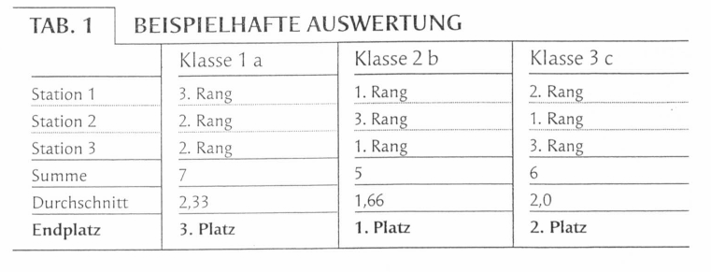

Die Ranglisten der Stationen und das Endergebnis sollten nach Möglichkeit an einer Stellwand ausgehängt werden, um die Auswertung transparent zu machen. Eine gemeinsame Siegerehrung stellt den „feierlichen" Abschluss des Sportfestes dar. Als Anerkennung der Leistungen sollten Urkunden mit Platzierungen an Klassen/Gruppen/ Mannschaften und Teilnehmerurkunden an jeden Schüler verteilt werden.
Schlussbemerkung
Die auf den nächsten Seiten dargestellten Sportfestideen sind mit Oldenburger Grundschulen mehrfach erprobt worden. Wir konnten dabei eine große Begeisterung und Leistungsbereitschaft der Schüler beobachten. Unsere besondere Aufmerksamkeit galt den alters- und entwicklungsgemäßen Anforderungen der Schüler, der Spannung und Herausforderung der Stationen sowie der einfachen organisatorischen Durchführbarkeit. In der Planungs- und Erprobungsphase mussten aufgrund dieser Kriterien einige Stationen immer mal wieder modifiziert werden.
Aus unterrichtsplanerischer Sicht sollte das Sportfest den Abschluss einer sechs- bis achtwöchigen Unterrichtseinheit mit den Inhalten des Laufens, Springens und Werfens bilden, so dass die Schüler die Sportfestinhalte als Ergebnis der Lern- und Übungsprozesse erfahren können.

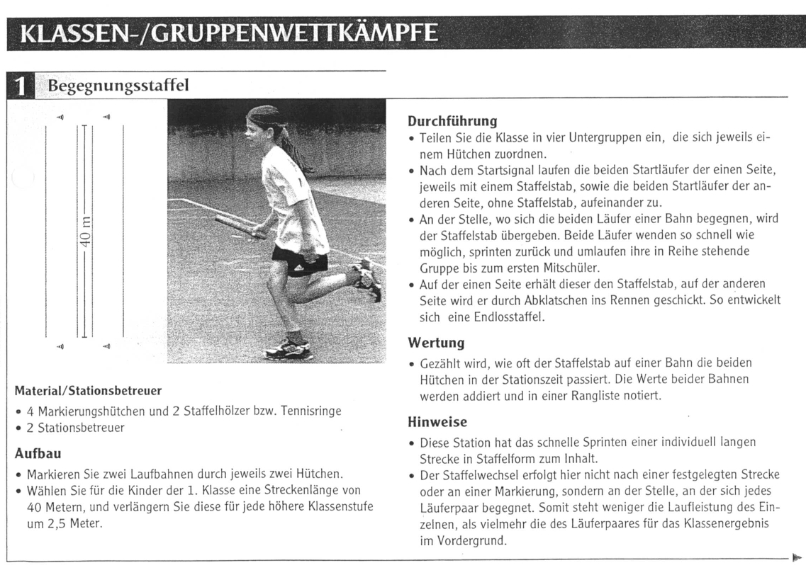

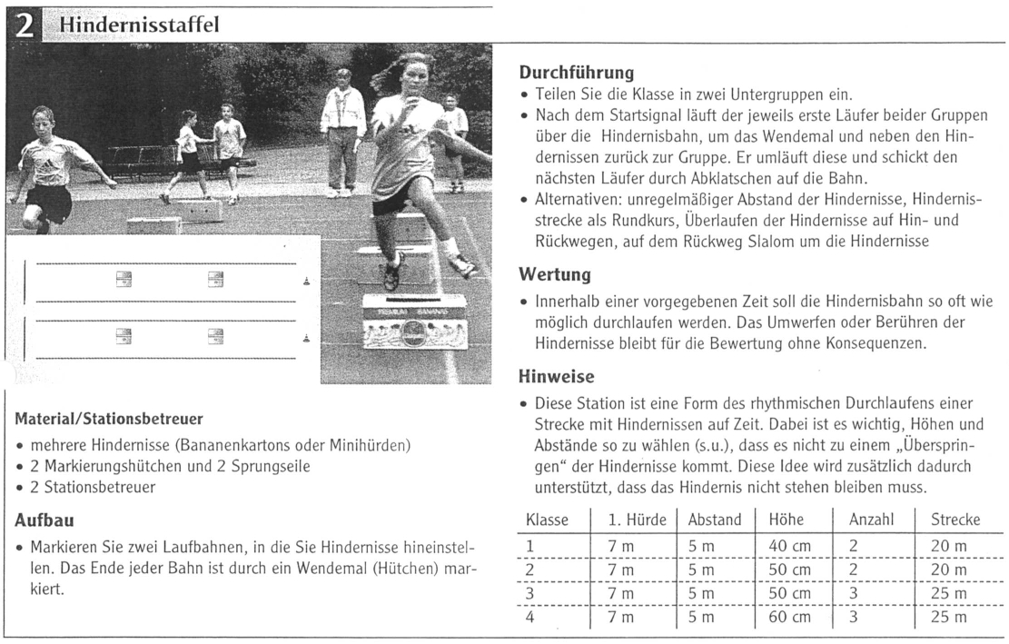
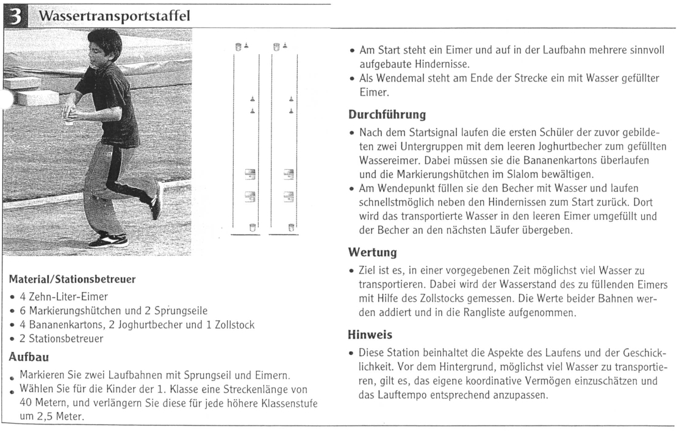

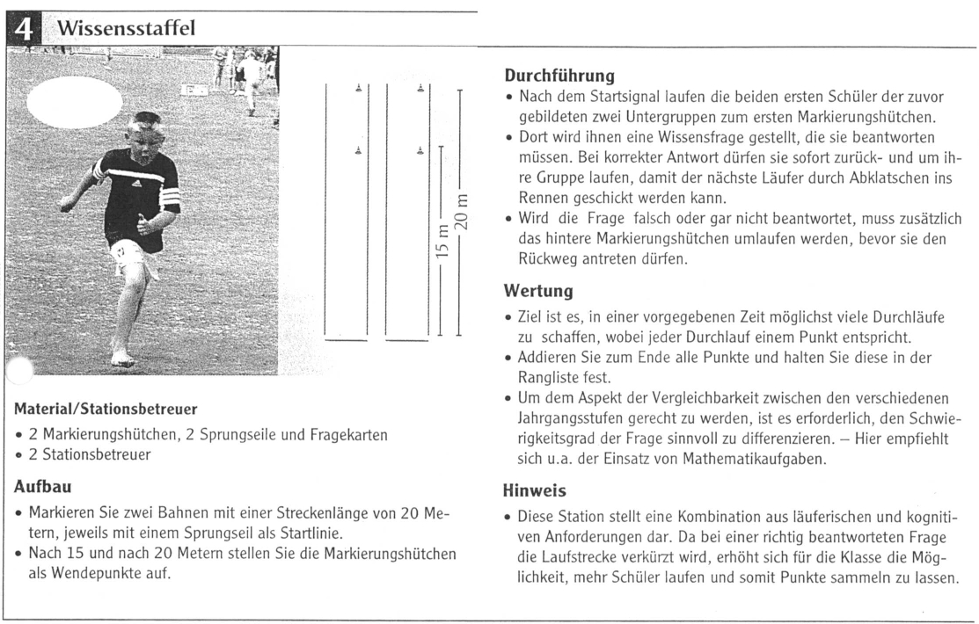
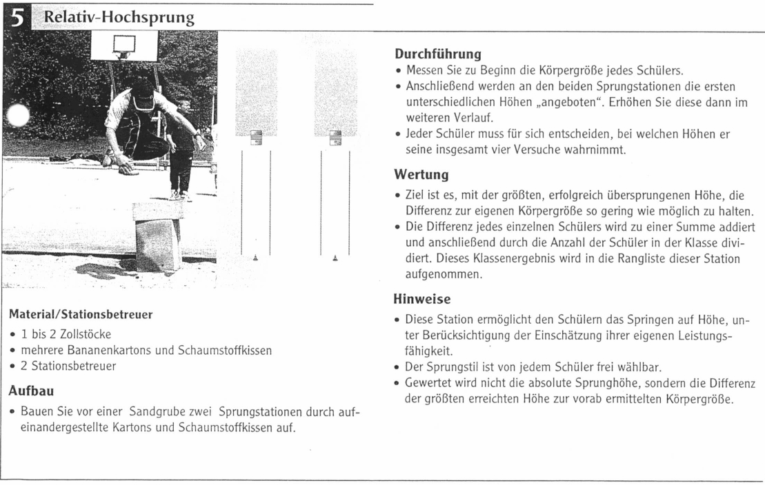

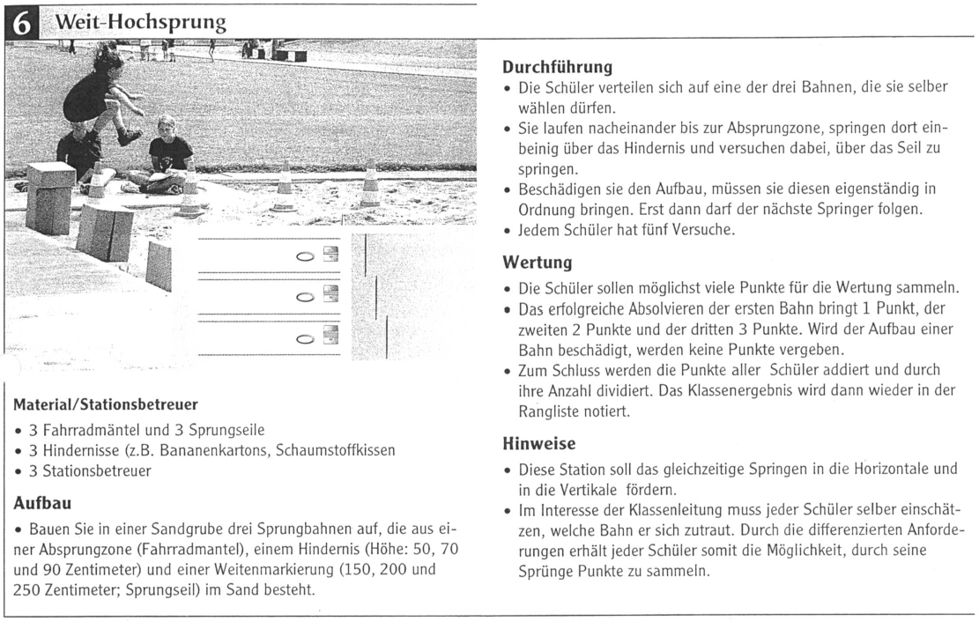
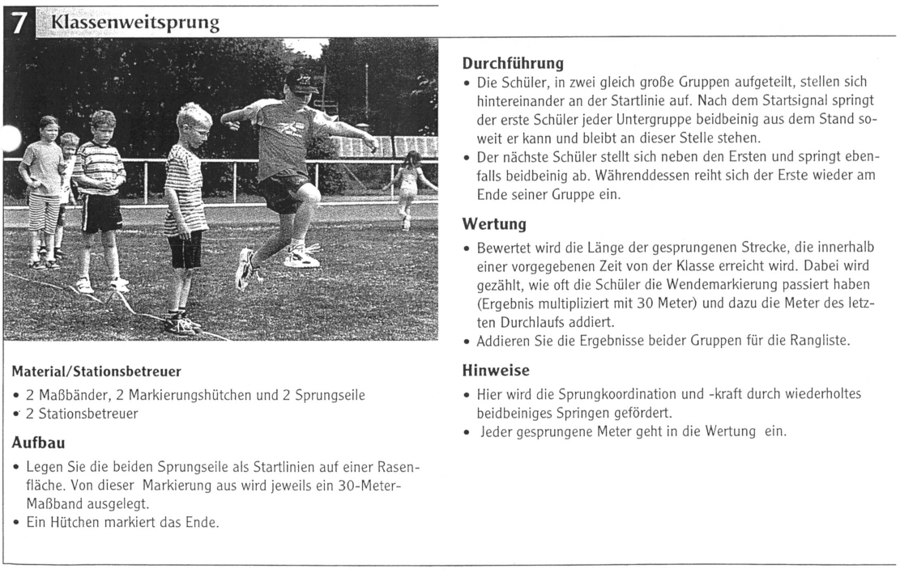

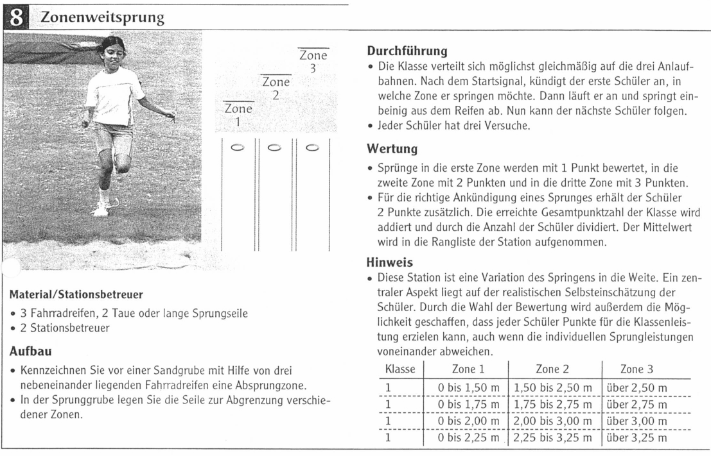
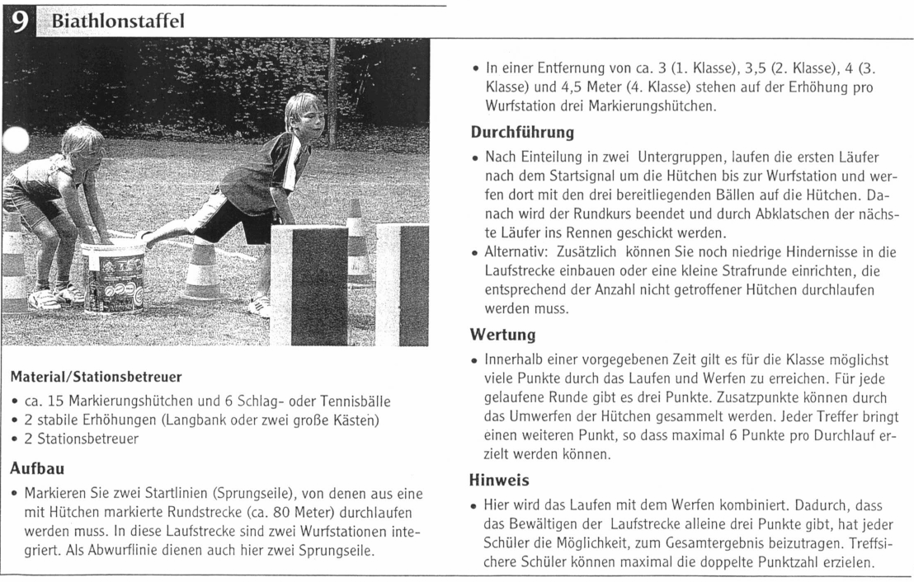
Im zweiten Teil des Beitrages von Claus Heemsoth und Thorsten Borgmann erhalten Sie drei zusätzliche Wettkampfideen für ihr Sportfest. Teil 2
